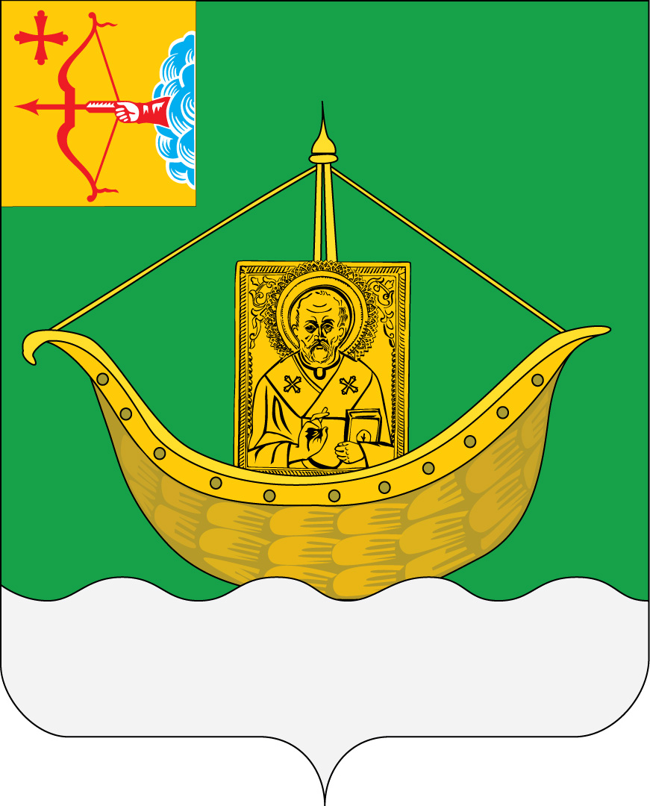

АДМИНИСТРАЦИЯ ЮРЬЯНСКОГО РАЙОНА

КИРОВСКОЙ ОБЛАСТИ
ПОСТАНОВЛЕНИЕ
28.12.2021 № 237
пгт Юрья
Об утверждении Правил проведения антикоррупционной экспертизы нормативных правовых актов и проектов нормативных правовых актов администрации Юрьянского района
В соответствии с Федеральным законом от 17.07.2009 N 172-ФЗ "Об антикоррупционной экспертизе нормативных правовых актов и проектов нормативных правовых актов", постановлением Правительства РФ от 26.02.2010 N 96 "Об антикоррупционной экспертизе нормативных правовых актов и проектов нормативных правовых актов» администрация Юрьянского района ПОСТАНОВЛЯЕТ:
1. Утвердить Правила проведения антикоррупционной экспертизы нормативных правовых актов и проектов нормативных правовых актов администрации Юрьянского района согласно приложению N 1.
2. Признать постановление администрации Юрьянского района Кировской области от 09.07.2018 № 90 «Об утверждении правил проведения антикоррупционной экспертизы муниципальных правовых актов и проектов муниципальных правовых актов» утратившим силу.
3. Опубликовать настоящее постановление в Информационном бюллетене муниципальных правовых актов органов местного самоуправления Юрьянского района Кировской области.

4. Настоящее постановление вступает в силу с момента его опубликования.

Глава Юрьянского района
Кировской области И.Ю. Шулаев

Приложение N 1

УТВЕРЖДЕНЫ
постановлением
администрации
Юрьянского района
Кировской области
от 28.12.2021 N 237

ПРАВИЛА
ПРОВЕДЕНИЯ АНТИКОРРУПЦИОННОЙ ЭКСПЕРТИЗЫ НОРМАТИВНЫХ
ПРАВОВЫХ АКТОВ И ПРОЕКТОВ НОРМАТИВНЫХ ПРАВОВЫХ АКТОВ
АДМИНИСТРАЦИИ ЮРЬЯНСКОГО РАЙОНА

1.1. Правила проведения антикоррупционной экспертизы нормативных правовых актов и проектов нормативных правовых актов администрации Юрьянского района (далее - Правила) в соответствии с законодательством Российской Федерации определяют порядок проведения антикоррупционной экспертизы нормативных правовых актов и проектов нормативных правовых актов, разрабатываемых в администрации Юрьянского района, в целях выявления в них коррупциогенных факторов и их последующего исключения.
1.2. Коррупциогенными факторами являются положения нормативных правовых актов и проектов нормативных правовых актов, устанавливающие для правоприменителя необоснованно широкие пределы усмотрения или возможность необоснованного применения исключений из общих правил, а также положения, содержащие неопределенные, трудновыполнимые и (или) обременительные требования к гражданам и организациям и тем самым создающие условия для проявления коррупции.
1.3. Антикоррупционную экспертизу в отношении нормативных правовых актов и проектов нормативных правовых актов проводит юридический отдел администрации Юрьянского района в соответствии с Методикой проведения антикоррупционной экспертизы нормативных правовых актов и проектов нормативных правовых актов, утвержденной постановлением Правительства Российской Федерации от 26.02.2010 N 96 "Об антикоррупционной экспертизе нормативных правовых актов и проектов нормативных правовых актов".

2. Инструменты обнаружения коррупциогенных факторов

Для обнаружения коррупциогенных факторов в текстах актов следует:
2.1. Проанализировать все полномочия органа местного самоуправления.
2.2. Определить, какие полномочия диктует ему единственный вариант, а какие предоставляют возможность выбора разных вариантов поведения, есть ли четкие разграничения выбора того или иного варианта.
2.3. Выявить причины коррупциогенности дискреционных полномочий.
2.4. Выявить конкретные действия, к которым могут прибегать муниципальные служащие для извлечения собственной выгоды, используя широту дискреционных полномочий.
2.5. Проанализировать полномочия, которые касаются юридических (физических) лиц и могут быть связаны с наложением на них некоторых ограничений (контрольные процедуры, требование представить информацию и т.п.). Выявить положения, накладывающие чрезмерные ограничения, запреты и обязанности.
2.6. Проанализировать все отсылочные нормы и положения. Выявить, в чем возможно преследование собственного интереса.
2.7. Для выявления нормативных коллизий проанализировать нормативные правовые акты, регулирующие аналогичные отношения или наиболее общие вопросы.

3. Порядок проведения антикоррупционной экспертизы

3.1. Подготовительный этап - сбор и анализ информации.
На этом этапе необходимо провести мониторинг действующего законодательства, судебной практики, научных публикаций по теме проекта нормативного правового акта.
3.2. Исследовательский этап - проведение самой экспертизы.
Опираясь на знание теории и практики, используя инструменты обнаружения коррупциогенных факторов, необходимо выявить в тексте проекта нормативного правового акта коррупциогенные нормы и положения, а также разработать рекомендации по их устранению.
Эффективность проведения антикоррупционной экспертизы определяется ее обоснованностью, объективностью и проверяемостью результатов.
Для обеспечения обоснованности, объективности и проверяемости результатов антикоррупционной экспертизы необходимо проводить экспертизу каждой нормы проекта нормативного правового акта и излагать ее результаты единообразно с учетом состава и последовательности коррупциогенных факторов.
3.3. Заключительный этап - визирование проекта документа либо оформление заключения по результатам антикоррупционной экспертизы (далее - заключение) в случае выявления в проекте документа норм, способствующих созданию условий для проявления коррупции.
3.4. Заключение составляется по форме согласно приложению и должно содержать:
3.4.1. Наименование и реквизиты проекта нормативного правового акта, представленного на экспертизу.
3.4.2. Основания для проведения экспертизы.
3.4.3. Наименование и реквизиты нормативных правовых актов, которые использовались для выявления коррупциогенных норм и положений права, определений судов, научной литературы и т.п.
3.4.4. Конкретные положения проекта нормативного правового акта, содержащие коррупциогенные нормы, с указанием структурных единиц проекта акта (разделы, главы, статьи, части, пункты, подпункты, абзацы) и соответствующих коррупциогенных факторов.
Выявленные при проведении экспертизы положения, которые не относятся к коррупциогенным факторам, но могут способствовать созданию условий для проявления коррупции, также указываются в заключении.
3.4.5. Рекомендации по изменению формулировок правовых норм либо предложения по исключению отдельных норм и положений для устранения коррупциогенности проекта нормативного правового акта.
В заключении могут быть отражены возможные негативные последствия сохранения в проекте нормативного правового акта выявленных коррупциогенных факторов.
3.4.6. Вывод о наличии в проекте нормативного правового акта признаков коррупциогенности.
3.5. Заключение направляется руководителю структурного подразделения (отраслевого органа), подготовившего проект нормативного правового акта.
3.6. Структурное подразделение (отраслевой орган), получив заключение по подготовленному им нормативному правовому акту:
3.6.1. Вносит изменения с учетом заключения и направляет доработанный проект нормативного правового акта на повторную экспертизу.
3.6.2. Принимает решение об отзыве проекта нормативного правового акта.

Приложение
к Правилам
проведения антикоррупционной экспертизы
нормативных правовых актов, проектов
нормативных правовых актов администрации
Юрьянского района

(форма)
Заключение по результатам антикоррупционной экспертизы
____________________________________________________
(наименование нормативного правового акта или проекта
нормативного правового акта)

Юридическим отделом администрации Юрьянского района в соответствии с п. 3 части 1 статьи 3 Федерального закона от 17 июля 2009 г. N 172-ФЗ "Об антикоррупционной экспертизе нормативных правовых актов и проектов нормативных правовых актов" и п. 1.3 Правил проведения антикоррупционной экспертизы нормативных правовых актов, проектов нормативных правовых актов администрации Юрьянского района проведена антикоррупционная экспертиза _________________________________________________________________________
_________________________________________________________________________
_________________________________________________________________________
_________________________________________________________________________
(наименование МНПА)

В представленном _________________________________________________________
(наименование МНПА)
выявлены коррупциогенные факторы:
_________________________________________________________________________
_________________________________________________________________________
_________________________________________________________________________

В целях устранения выявленных коррупциогенных факторов предлагается _______
_________________________________________________________________________
(указывается способ устранения коррупциогенных факторов)
______________________________  (наименование должности) | ___________  (подпись) | ___________________________  (инициалы, фамилия)

